**Scenariusz zajęcia na dzień 20.04.2020r. –poniedziałek - gr.III**

**Temat: „Dbamy o Ziemię – nie śmiecimy!”**

**Cele:**

* promowanie zachowań proekologicznych,
* rozwijanie mowy,
* tworzenie kilkuzdaniowej wypowiedzi na dany temat,
* rozwijanie sprawności ruchowej w obrębie motoryki dużej i małej.

Moi Kochani, w tym tygodniu 22 kwietnia przypada **Światowy Dzień Ziemi**. Corocznie na całym świecie prowadzone są akcje, których celem jest promowanie postaw proekologicznych w społeczeństwie. Organizatorzy Dnia Ziemi chcą uświadomić politykom i obywatelom, jak ważne jest dbanie o naszą planetę.

1. 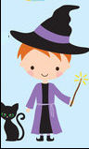Na początek mam dla Was bajkę B. Eysmontt pt „ Wielka przygoda w małym miasteczku”.

Pewnego dnia do miasteczka przywędrował Czarodziej.

Nie zajmował się on często czarami, bo mały Czarodziej

kochał wielkie podróże. Kiedy nadchodziła wiosna,

zamykał domek, brał kota na ramię i podpierając się czarodziejska pałeczką, ruszał w drogę. Nie wiecie

jednak jeszcze jednego, że w tych wielkich podróżach Czarodziejowi najbardziej podobały się małe miasteczka... I pewnego dnia, kiedy szedł przed siebie, zobaczył z pagórka najpierw rzeczkę, a potem mostek. A dalej, za mostkiem, kolorowe kamieniczki, krzywe uliczki i bardzo dużo błyszczących w słońcu dachów i okienek.

– *Ha, mój kocie!* – zawołał, podskakując do góry Czarodziej.

– *Przecież to najprawdziwsze małe miasteczko, jakie kiedykolwiek widziałem!*

*Prawda, mój kocie?*

Kot wprawdzie nic nie odrzekł, ale Czarodziej wiedział doskonale, że myśli tak samo. Mały Czarodziej biegł tymczasem, jak umiał najszybciej, w stronę miasteczka i wyobrażał sobie, co będzie dalej, kiedy wejdzie na rynek, otoczony wesołymi kwiatkami, i zobaczy naokoło wesołe, kolorowe kamieniczki. Takie, jakie zawsze widywał w małych miasteczkach. Nagle tuż nad jego głową coś przeleciało i z trzaskiem rozbiło szybę. Za krzywym rogiem uliczki rozległ się świst i gwizd, a potem za kamieniczkami przegalopowało coś z wielkim hałasem.

– *Ha, mój kocie! A cóż to takiego?!* – z przerażeniem wykrzyknął mały Czarodziej, podskakując do góry. Ostrożnie, na palcach zbliżył się do rogu uliczki. A kiedy zajrzał za ten róg, przeraził się jeszcze bardziej.

– *Czy to możliwe?* – wyszeptał cicho Czarodziej. – *Czy i ty, mój kocie, widzisz to, co ja widzę?!* Mały Czarodziej tymczasem stał i patrzył na rynek, który w niczym nie przypominał rynku w innych małych miasteczkach. Co stało się z kolorowymi kamieniczkami, błyszczącymi dachami i okienkami? Zamiast nich Czarodziej widział podrapane i porysowane ściany, powybijane szyby i wykrzywione okienka. – Co stało się z kolorowymi kwiatkami? Tu i tam rosły tylko chwasty i suche badylki. Mały Czarodziej długo nad tym wszystkim kiwał głową.

– *Uratuj, uratuj nasze miasteczko!* – zawołały jakieś głosy i z najbliższych bram i okien zaczęły wychylać się przerażone twarze mieszkańców.

– *Chętnie! Bardzo chętnie to uczynię!* – zawołał mały Czarodziej. – *Tylko powiedzcie mi, kto to zrobił.*

– *To oni! Oni!* – odkrzyknęli mieszkańcy. Na rynku rozległ się straszliwy hałas. I wiecie, kogo zobaczył mały Czarodziej? Na samym przedzie biegł rudy Felek, wywijając długim kijem. Tuż obok galopował piegowaty Stasiek z kamieniem w ręku. A za nimi cała rozwrzeszczana gromada Michasiów, Antków, Wojtków i Stefków, nie mówiąc o tych małych na końcu, którzy mazali kredą po ścianach i po płotach.

– *Ha, więc to tak, mój kocie!* – krzyknął Czarodziej. – *To oni niszczą swoje miasteczko! Dobrze! Spotka ich za to kara!* Tu mały Czarodziej machnął swoją czarodziejską pałeczką i w króciuteńkiej chwili całe miasteczko... stało się zupełnie szare. I tak samo szarzy stali się wszyscy chłopcy... Stali teraz z otwartymi buziami i dziwili się.

– *Ojejku, co się stało? Co stało się z naszym miasteczkiem?* – zaczęła krzyczeć cała gromada...

– *No, więc macie to, czegoś cie sami chcieli!*

– *Ale myśmy wcale tego nie chcieli* – pisnął Felek.

– *Nie chcieliście?* – roześmiał się mały Czarodziej. – *A kto zniszczył to śliczne miasteczko? Kto zdrapywał kolorowe ściany i wybijał szyby? Kto wyrywał i deptał kwiatki? Kto łamał gałęzie i rzucał kamieniami? No, kto to wszystko zrobił, kochani?*... Chłopcy się zawstydzili, spuścili głowy.

– *I co teraz będzie?* – zapytał cichutko Felek.

– *Oczywiście, że od tej pory aż po wszystkie czasy wasze miasteczko będzie najbardziej brzydkim, najbardziej smutnym, najbardziej szarym miasteczkiem na świecie* – odpowiedział mały Czarodziej. A wtedy chłopcy otoczyli Czarodzieja.

– *My nie chcemy, żeby nasze miasteczko było najbardziej brzydkim, najbardziej smutnym i najbardziej szarym miasteczkiem na świecie. I bardzo pana prosimy, żeby je pan odczarował. A my przyrzekamy*...

(Bardzo proszę, aby Rodzic przerwał czytanie i poprosił swoją Pociechę, aby powiedziała, co mogli przyrzec chłopcy Czarodziejowi. Następnie proszę kontynuować czytanie bajki).

– *No, tak to co innego!* – uśmiechnął się mały Czarodziej. – *I myślę, że teraz już mogę być spokojny o wasze miasteczko*... – *No, to ruszajmy w dalszą drogę!* – wesoło zawołał mały Czarodziej. Ale zanim się oddalił, raz jeszcze obejrzał się za siebie i z uśmiechem podniósł czarodziejską pałeczkę do góry. I................................................................................................................................

(Bardzo proszę aby dziecko wymyśliło zakończenie bajki. Na zakończenie proszę dodać, że dziecko miało rację, bo Czarodziej odczarował miasteczko).

1. Rozmowa kierowana na temat treści bajki.

* Co lubił oglądać Czarodziej w czasie swoich podróż?
* Co lubił w małych miasteczkach?
* Co usłyszał i zobaczył Czarodziej zbliżając się do rynku?
* Jak wyglądał rynek?
* Jakie prośby i od kogo usłyszał Czarodziej?
* Kto zniszczył rynek w miasteczku?
* Co chłopcy zrobili?
* Jak Czarodziej ukarał chłopców?
* Co przyrzekli chłopcy?
* Co zrobił czarodziej kiedy odchodził?

1. Spróbujemy teraz ocenić zachowanie chłopców, pomogą w tym ilustracje.

* 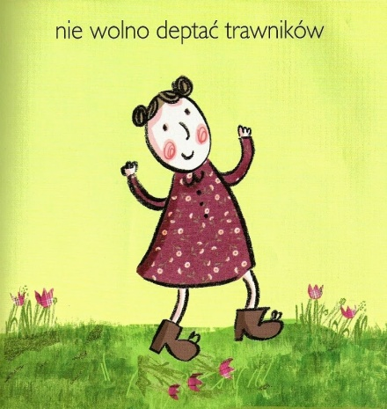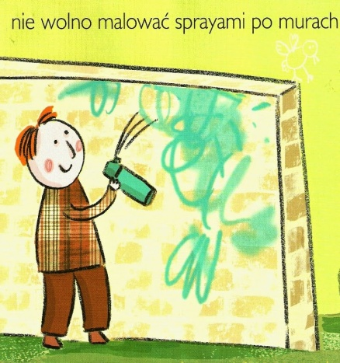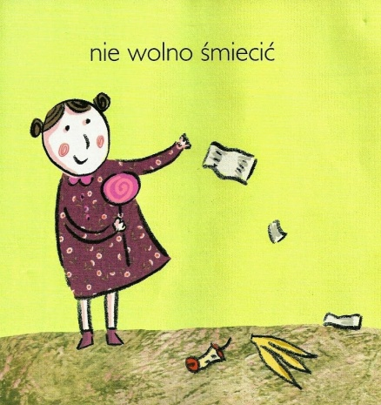Czy można się tak zachowywać jak chłopcy?

Oczywiście, że zachowanie chłopców było złe!

1. Proponuję Wam teraz zabawę ruchową przy muzyce „Ręce do góry hopsasa”, znajdziecie ją pod tym adresem:

<https://www.youtube.com/watch?v=gevaqSvIblY&feature=youtu.be&fbclid=IwAR1Ga0cudnxdd1KLcgf3jdbhFs6m1apBuwZzRW44ktlDdYIDnXtJeoT4FHs>

1. Pomyślcie, jak my na co dzień możemy zadbać o naszą planetę? Np. możemy wyrzucać śmieci zawsze do kosza. Zobaczcie czy dzieci z naszej historyjki o tym pamiętały? Przyjrzyjcie się dokładnie.

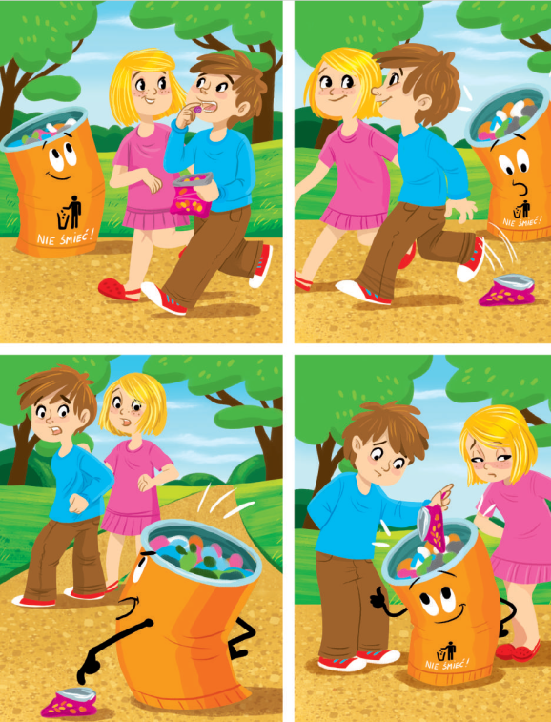

* Co jadły dzieci idąc alejką parkową?
* Co zrobiły z torebką po cukierkach?
* Kto im zwrócił uwagę?
* Jak zachowały się dzieci, kiedy kosz na śmieci zwrócił im uwagę?
* Czy było im wstyd?

1. Jaki tytuł nadalibyście tej historyjce obrazkowej? Powymyślajcie wraz z Rodzicami. Może spróbujecie ją opowiedzieć? Dajcie mi znać, czy się udało.
2. Na zakończenie tej części proponuję, żebyśmy się nauczyli takiej rymowanki:

**O przyrodę dbamy, śmieci do koszy wrzucamy!**

Powtórzcie ją kilka razy, cicho, głośno, szeptem.

1. Czas się poruszać. Oto zabawa, którą znacie i lubicie „Do przodu lewą rękę daj, do tyłu lewą rękę daj”

<https://www.youtube.com/watch?v=sXqaZUp2N-w>

1. Poruszamy teraz buzią. Róbcie to, co powie mama albo tata:

* ułóż wargę dolną na górnej, a potem górną na dolnej,
* złączonymi wargami wykonuj ruchy okrężne,
* dolną wargą zasłoń dolne zęby, a górną wargą ‒ górne zęby,
* dmuchaj przez złączone wargi, lekko wysunięte do przodu,
* naśladuj ssanie cukierka,
* nabierz powietrze pod górną wargę, a potem pod dolną,
* wymawiaj na przemian: a – o.

1. Zadanie sprawnościowe – „Wrzucamy śmieci do kosza”

Zróbcie proszę kulki (mocno ściskając na przemian jedną i drugą ręką) ze starych niepotrzebnych kartek papieru lub gazet. Ustawcie kosz, lub wiaderko w pewnej odległości i spróbujcie wrzucać papierowe kulki do kosza. Może urządzicie zawody z Rodzicami? Ciekawe kto wygra?

1. Wiem, że lubicie rysować, mam dla Was 2 kolorowanki do wyboru. Znajdziecie je w załączniku nr 1.
2. Praca dodatkowa dla 5-latków:

Wykonaj proszę zadanie z kary pracy

Kolorowy start 5-latek, część 4, str. 3

(Zad. 1 - Przeczytaj tekst z Rodzicem. On będzie czytał wyrazy, a ty mów nazwy obrazków. Zad. 2 - Narysuj siebie dbającego o przyrodę).

1. Na zakończenie, w ramach relaksu proponuję Wam bajkę do obejrzenia oczywiście o tematyce ekologicznej – „Rodzina Treflików „Śmieci”

<https://www.youtube.com/watch?v=3B5JRCqt8HU>

Życzymy Wam Kochani przyjemnej i owocnej pracy oraz wesołej zabawy

p. Kasia i p. Renatka